Dùng PID điều khiển hàm hồi tiếp âm đơn vị với G(s)=1/s^3+3s+1. Xác định các thông số ki,kp,kd

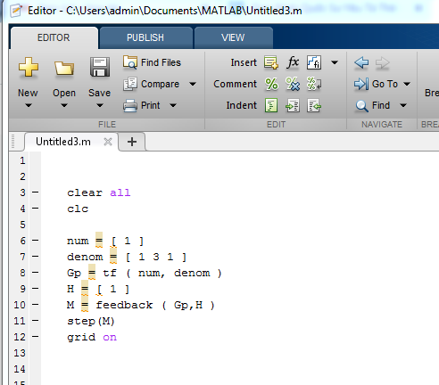
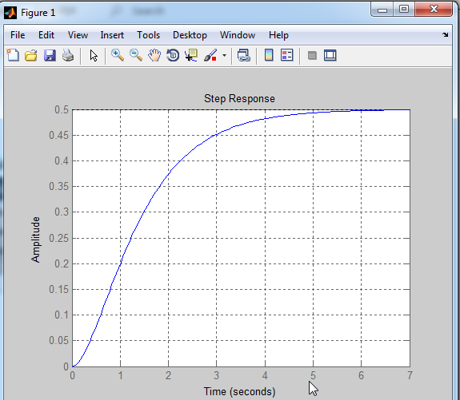
Điều khiển các thông số ki,kd,kp
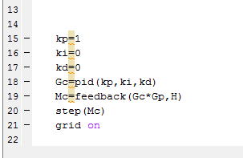
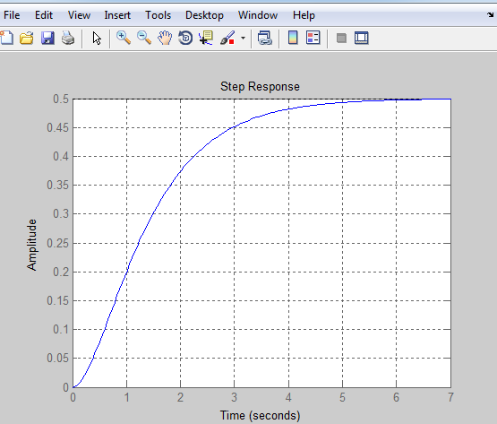
Điều chỉnh thông số kp:
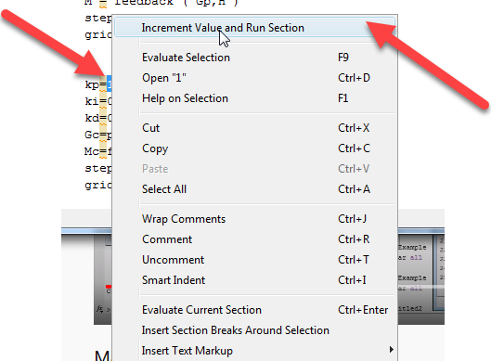
Ta được màn hình điều chỉnh thông số :
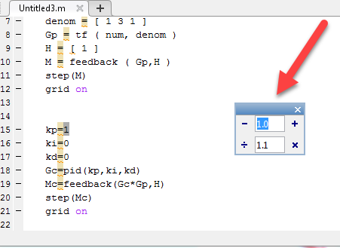
Để giữ nguyên hàm ban đầu theo dõi sự thay đổi khi ta thay đổi thông số kp ta chuyển grid bên hàm gốc thành hold
+ sau đó thay đổi thông số bằng cách

+ ta có: | 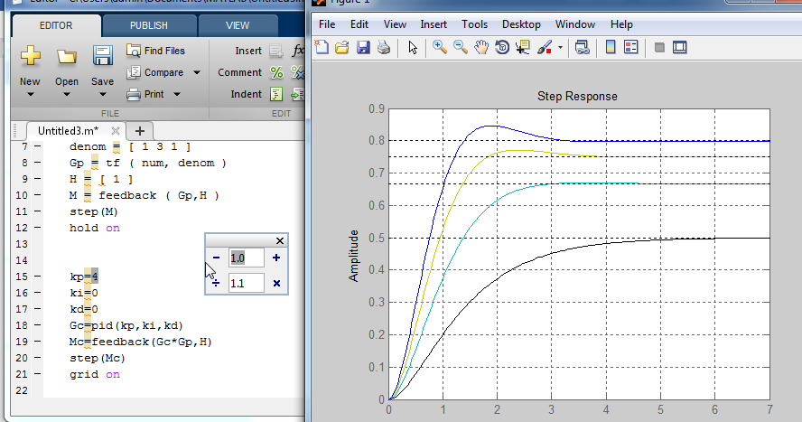

Chỉnh sao cho tín hiệu gần bám với hàm bước step (1) | 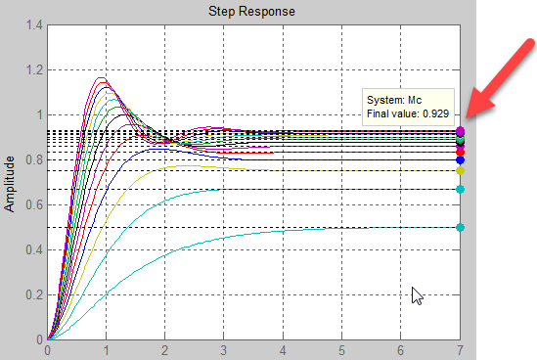

kp=13  sau khi điều chỉnh ta được tín hiệu ngõ ra: | 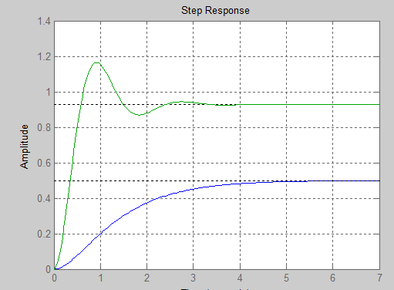

Kp thay đổi đến kp=24: | 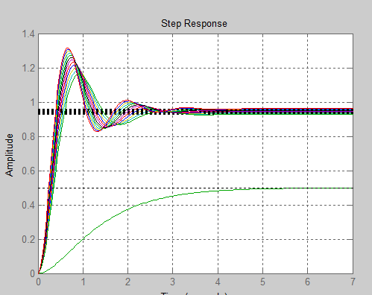

Ta được đáp ứng ngõ ra : | 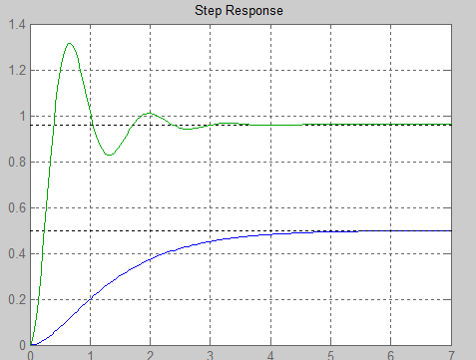

Qua đáp ứng ta thấy hàm vọt lố trên 1,3 và ổn định dần.
- Ta điều chỉnh độ vọt lố bằng cách điều chỉnh thông số kd:
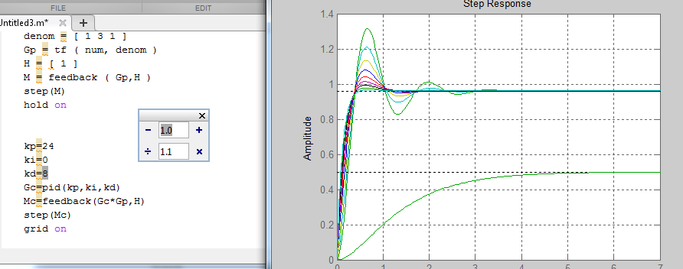
Ta được đáp ứng ngõ ra sau khi thay đổi 2 thông số kp và kd :
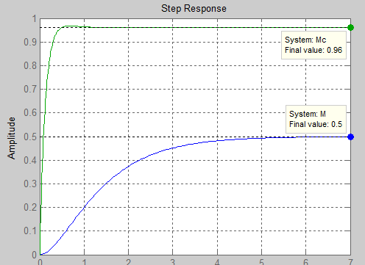
- Thay đổi thông số ki=1 ta thấy đáp ứng ngõ ra:
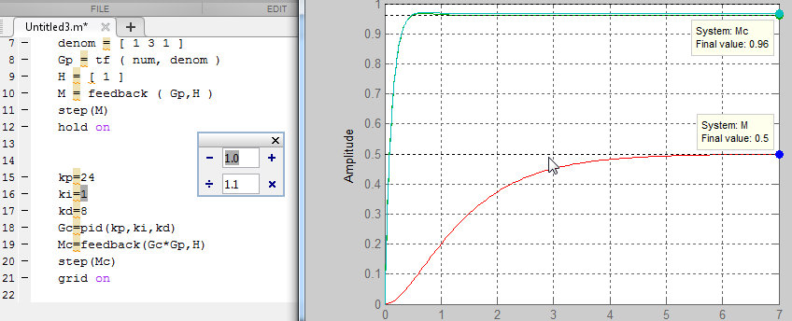
Bài tập :
- Dùng PID xác định 3 thông số ki,kp,kd của hàm hồi tiếp âm đơn vị với
$$G\left(s\right)=\frac{7s^{2}+6s+10}{s^{3}+7s^{2}+8s+10}$$



